2017年4月10日

報道関係各位
講談社ラノベ文庫 副編集長 庄司智氏 登壇！
講談社ラノベ文庫『異世界魔王と召喚少女の奴隷魔術』
むらさきゆきや先生・鶴崎貴大先生トーク&サイン会も開催！
スペシャルイベント
「庄司智のラノベ編集者NIGHT! ゲーマーズ出張版」
応募券が『ゲーマーズ春の本まつり2017』景品に登場！
ゲーマーズにてコミックス・ライトノベル・雑誌などの書籍をご購入で、様々な景品と交換できるポイントがもらえる『ゲーマーズ 春の本まつり2017』。いよいよ開催が4月15日にせまってまいりました。

ゲーマーズは、2017年４月10日、『ゲーマーズ 春の本まつり2017』をさらに盛り上げるべく、景品に【ゲーマーズ春の本まつりスペシャルイベント 庄司智のラノベ編集者NIGHT! ゲーマーズ出張版 応募券】を追加することを決定いたしました。

登壇される庄司智さんは、講談社ラノベ文庫 副編集長として、4月よりTVアニメも放送されている『クロックワーク・プラネット』等を担当。 “2000万部ものラノベを売った編集者”として、「編集者」をテーマに毎月熱いトークを繰り広げる動画番組『庄司智のラノベ編集者NIGHT!』にも出演されています。

今回のイベントは、『庄司智のラノベ編集者NIGHT!』ゲーマーズ出張版として、番組の雰囲気をそのままに、講談社ラノベ文庫の人気作『異世界魔王と召喚少女の奴隷魔術』著者 むらさきゆきや先生、イラストを手がける鶴崎貴大先生をお招きしてトーク&サイン会を行っていただきます。

「編集者」視点でライトノベルについてのお話が聞けるかもしれない、とても貴重なイベントです。
ぜひ『ゲーマーズ 春の本まつり2017』に参加して、応募・ご参加ください！

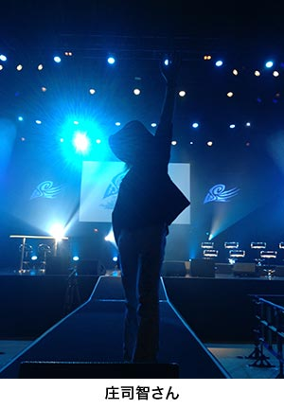
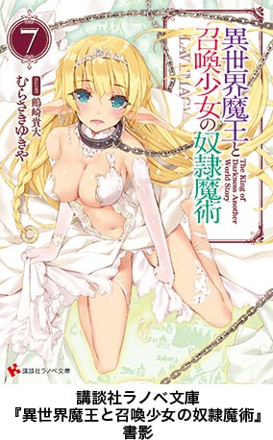

■開催情報
『ゲーマーズ 春の本まつり2017』
開催期間：2017年4月15日～5月31日
開催店舗：ゲーマーズ全店舗・ゲーマーズオンラインショップ
関連URL：https://www.gamers.co.jp/special/65662/

開催期間中、ゲーマーズにて書籍を1冊お買上毎に、景品交換ポイントを1ポイント差し上げます。貯めて頂いたポイント数に応じて景品と交換いただけます。

■景品情報
ゲーマーズ春の本まつりスペシャルイベント 庄司智のラノベ編集者NIGHT! ゲーマーズ出張版 応募券
ポイント数：2ポイント

ご応募いただいた方の中から抽選で、ご当選の方をイベントにご招待致します。

■イベント情報
ゲーマーズ春の本まつりスペシャルイベント 庄司智のラノベ編集者NIGHT! ゲーマーズ出張版
日時：2017年7月9日 開場16:30 開演17:00
場所：AKIHABARAゲーマーズ本店 6F
ゲスト：講談社ラノベ文庫編集部副編集長 庄司智さん、むらさきゆきや先生、鶴崎貴大先生
内容：トークショー＆サイン会
関連URL：https://www.gamers.co.jp/event/68215/

※そのほかの景品に関しましては、関連ページをごらんください。
※内容は予告無く、変更・中止になる場合がございます。
※画像は仮のものです。実際のものと異なる場合がございます。

権利表記：（C）むらさきゆきや／講談社 イラスト：鶴崎貴大
＜内容・掲載に関するお問い合わせ＞ ※画像使用の際には権利表記の掲載もお願いいたします。
ゲーマーズ広報担当／吉田 TEL (03)3972-0022 E-mail: info@gamers.co.jp

